**Agregando una nueva opción de menú en el navbar para consultar las granjas mejor puntuadas**

**Objetivo**

Aprender a crear un nuevo componente, acceder a el a través de un enlace usando y navegar desde un componente a otro.

**Recursos necesarios:**

* Visual Studio Code
* Chrome, Firefox

**Pasos:**

Supongamos que queremos adicionar una nueva opción en el **Navbar** llamada “Top granjas” en la cual que mostrarán las 10 granjas mejor calificadas por los usuarios, debemos ir al archivo navbar.component.html

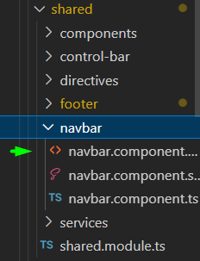

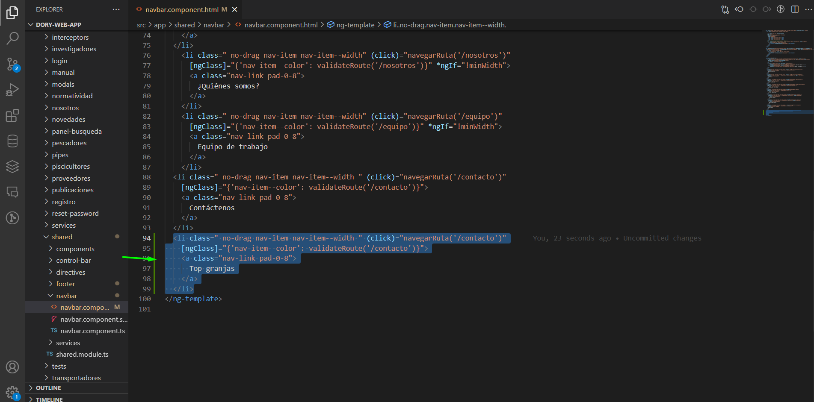



Ahora debemos crear un nuevo componente y este lo vamos a crear dentro de la carpeta **components** del módulo llamado **granjas**

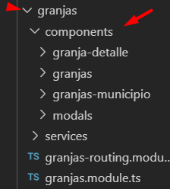

Para esto ejecutamos el siguiente comando en la terminal de Visual Studio Code:

**ng generate component** granjas/components/top-granjas

o en su forma abreviada:

**ng g c** granjas/components/top-granjas

Podemos observar en las siguientes imágenes que el comando nos creó una carpeta llamada **top-granjas** y dentro de esta creo cuatro archivos que forman parte del nuevo componente.

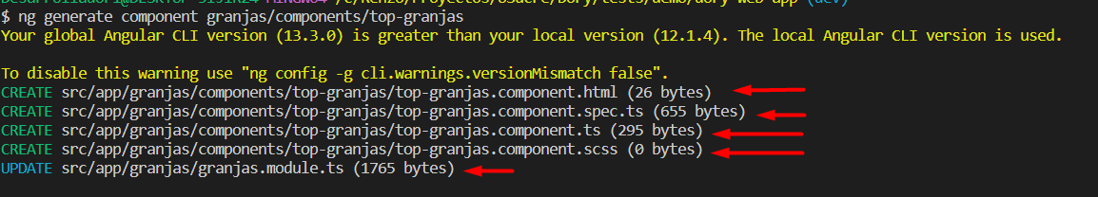

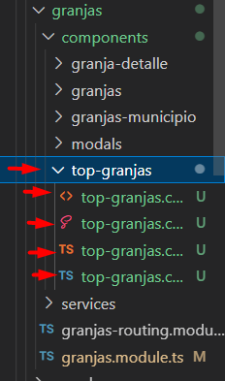

También realiza una modificación al archivo **granjas.module.ts** para declarar el nuevo componente en el módulo granjas:

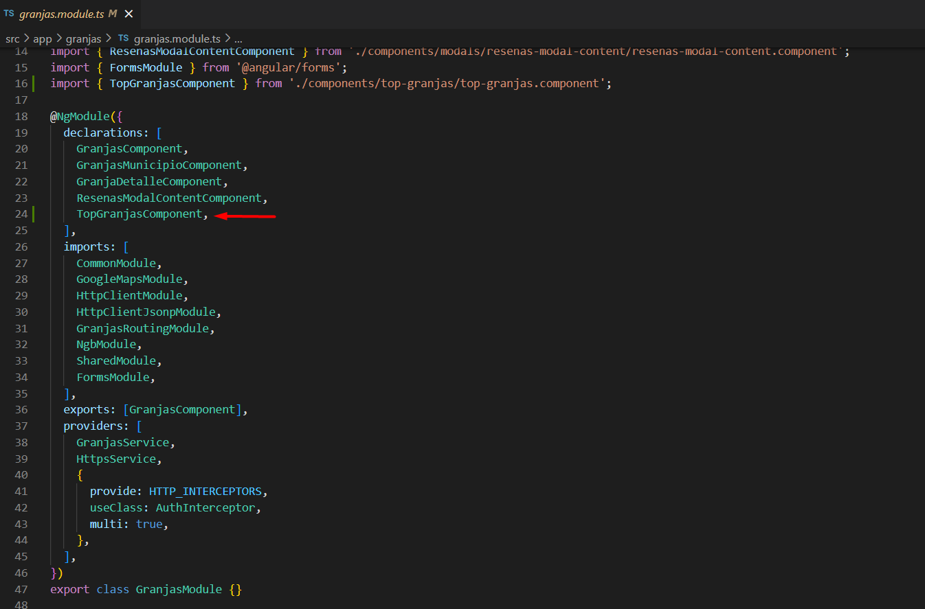

Ahora debemos editar el archivo **granjas-routing-module.ts** para agregar una ruta de acceso para nuestro nuevo componente así mismo como relacionar el nombre del componente **TopGranjasComponent** con esta ruta:

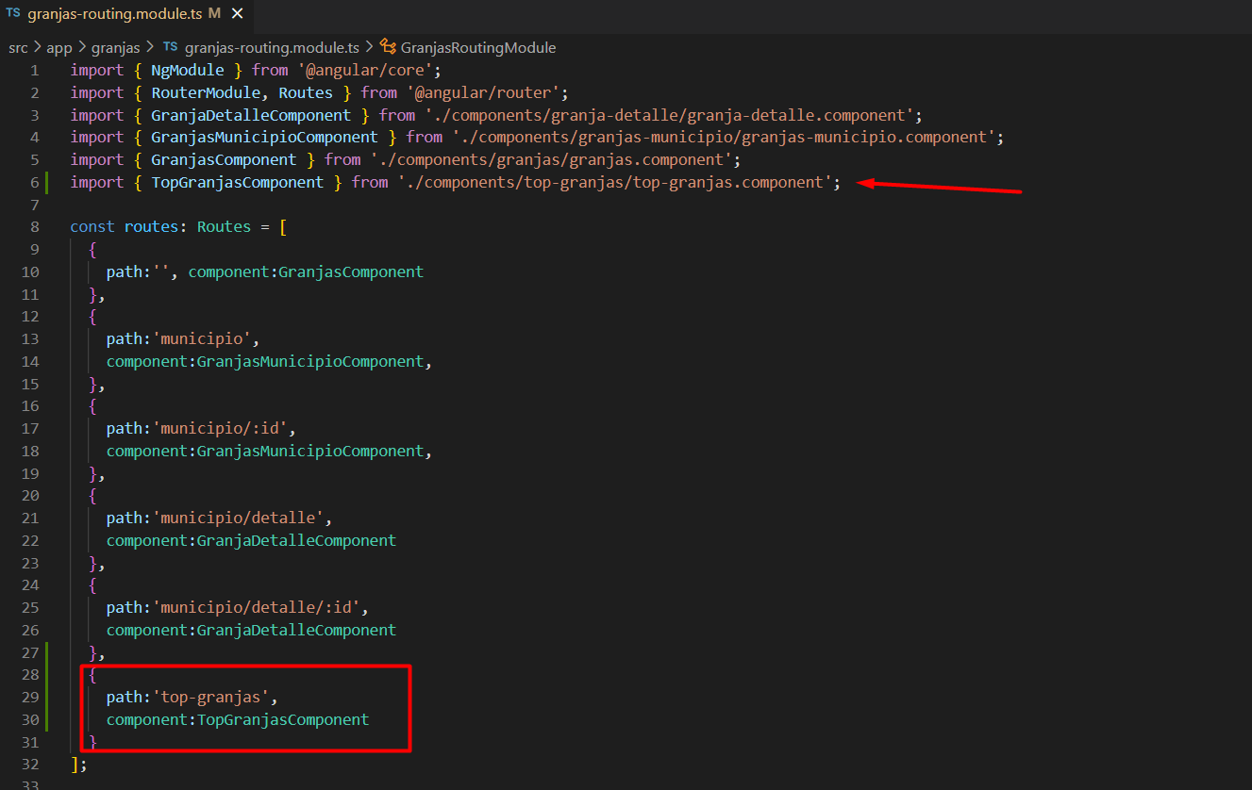

También se debe asegurar la importación del componente.

Por lo tanto, la ruta de acceso quedaría de la siguiente manera:

**/granjas/top-granjas**

Ya que en el módulo principal de la aplicación definimos la ruta **/granjas** para acceder al módulo granjas:  
  
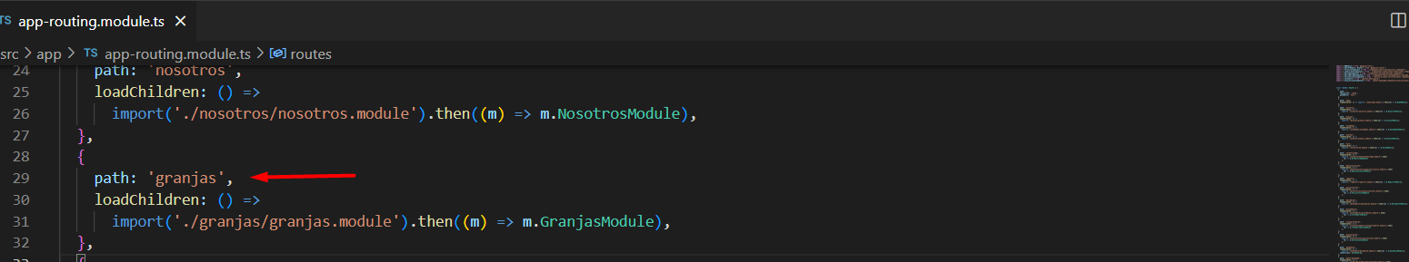

Por último debemos modificar la ruta configurada en el navbar para la opción **“top-granjas”** de la siguiente manera:

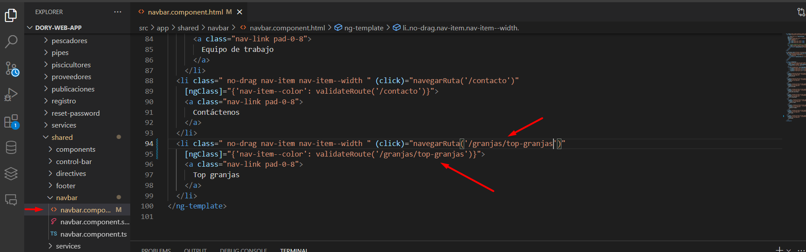

**Verificación:**

Por último, iniciemos el servidor de desarrollo con **npm run ini** en caso de que no este iniciado y comprobemos en el servidor si la ruta **/granjas/top-granjas** funciona:

Podemos comprobar que al dar click sobre la opción granja se muestra el contenido del componente recientemente creado.

